Prueba técnica automatización

Esta prueba técnica busca evaluar las habilidades de automatización de pruebas usando **SerenityBDD + Cucumber + POM o Screenplay**.

* **URL de la página a automatizar:** <https://jqueryui.com/datepicker/>

### **Consideraciones:**

* Al finalizar, deberás enviar la **URL del repositorio** donde desarrollaste la automatización al correo del facilitador.
* Adjuntar una **imagen del index.html** del reporte de SerenityBDD con los escenarios corriendo correctamente.
* La automatización debe seguir buenas prácticas de programación y nombramiento.

### **Scenario 1:**

### Reserva de una cita seleccionando una fecha en el calendario

* Abrir la página principal de JQuery Datepicker.
* Cambiar al **iframe** donde se encuentra el calendario.
* Hacer clic en el campo de selección de fecha.
* Seleccionar el **día 15 del mes actual**.
* Validar que la fecha seleccionada aparece en el campo de texto.

### **Scenario 2:**

### Selección de una fecha específica en un mes diferente

* Abrir la página principal de JQuery Datepicker.
* Cambiar al **iframe** donde se encuentra el calendario.
* Hacer clic en el campo de selección de fecha.
* Navegar hasta el **próximo mes**.
* Seleccionar el **día 10 del próximo mes**.
* Validar que la fecha seleccionada aparece en el campo de texto.

### **Scenario 3:**

### Validación de campo bloqueado

* Abrir la página principal de JQuery Datepicker.
* Intentar ingresar una fecha manualmente en el campo de texto.
* Validar que no se permite la edición manual y que solo es posible seleccionar una fecha desde el calendario.

### **Guía de preparación:**

* Crear un nuevo repositorio en tu cuenta personal.
* Abrir el proyecto en el IDE de preferencia y
* comenzar con la automatización.
* Implementar los escenarios usando **POM o Screenplay**.
* Subir el código automatizado al repositorio y compartir el enlace.

# Guía de preparación:

1. Crear un nuevo repositorio en tu cuenta personal usando el siguiente template <https://github.com/Proyecto-SQA/Reto_Tecnico>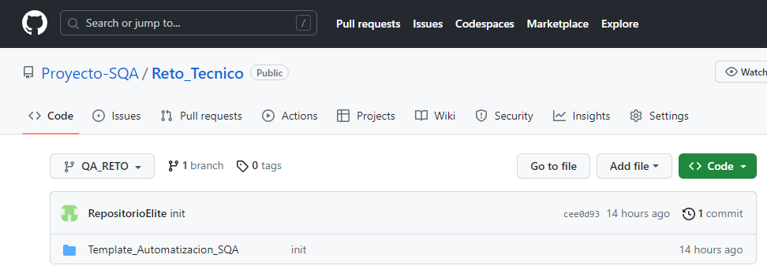
2. Abrir el proyecto en el IDE de preferencia y comenzar con la prueba